

2021届毕业生就业质量报告

二〇二一年12月

目 录
一、学院基本情况 4
1、学院简介 4
2、特色专业 4
二、毕业生基本情况 5
1、毕业生资源信息 5
2、毕业生基本信息 6
3、 毕业生就业情况分析 6
（1）毕业生就业区域 6
（2）毕业生就业单位性质 8
（3）毕业生男女比例 9
（4）毕业生就业单位行业 10
（5）毕业生工作职位 11
（6）毕业生工作单位分布 13
（7）少数民族学生情况 14
三、各系各专业毕业生去向落实率 15
1、各系毕业生去向落实率 15
2、专业毕业生去向落实率 15
四、毕业生就业质量分析 17
1、调查对象 17
2、就业满意度 17
3、落实单位职业发展路径清晰程度 18
4、专业相关程度 18
5、对学院就业工作满意度 19
6、用人单位满意度 19
7、用人单位对毕业生能力评价 20
8、用人单位未来三年招聘规模的变化趋势 20
9、学生家长满意度调查 21
五、就业工作举措和特点 21
1、提高站位，明确责权 21
2、严格落实就业工作“ 一把手”工程 22
3、建立台账，加强分类指导帮扶 22
4、完善就业工作机制 22
5、拓展民航特色就业市场 23
6、适应民航人才培训需求，深化学徒制订单班培养 23
7、拓展网络招聘渠道，推进“互联网+”就业模式 24
8、优化服务流程，积极拓展就业渠道 24
9、创新就业指导教育模式 25
10、收集岗位需求信息，开展毕业生供需见面会 25
结束语 26

一、学院基本情况
1、学院简介
重庆海联职业技术学院创建于1999年，是经重庆市人民政府批准、教育部备案，纳入国家招生计划、面向全国招生的民办全日制普通高等专科院校。2009年经重庆市人民政府批准，西南政法大学全面接管了学院，成为学院的投资者、举办者和管理者。
2013年9月，四川泛美数育投资集团有限责任公司和重庆斌鑫集团有限公司成立重庆新元投资有限公司，重庆海联职业技术学院由重庆新元投资有限公司独立举办。
学院是教育部“国防教育特色学校”；是重庆市“依法治院示范院校”；是重庆市“高院党建工作样板支部院校”；是重庆市“五四红旗团委”；连续4年荣获重庆共青团目标考核特等奖。

2、特色专业
学院航空类专业齐全,下设空中乘务系、民航机务系、民航运输系、市场管理系等教学单位。主要开设空中乘务、民航空中安全保卫、飞机机电设备维修、无人机应用技术、新能源汽车技术、民航安全技术管理、民航运输（航空服务）、航空物流、航空旅游管理等10个民航特色专业和工程造价、司法助理、证券与期货、物流金融管理等应用型专业。

二、毕业生基本情况
1、毕业生资源信息

2021年，学院毕业生分布于4个二级院系，共计有18个专业，具体分布如下。具体情况详见表2-1-1：
院系名称 | 专 业 | 学 制 | 学历层次 | 分 类 |  | 毕业人数
 |  |  |  | 男 | 女 | 毕业人数
空中乘务 | 空中乘务 | 三 | 专科 | 88 | 190 | 278
空中乘务 | 民航空中安全保卫 | 三 | 专科 | 22 | 3 | 25
民航运输 | 民航运输 | 三 | 专科 | 58 | 121 | 179
民航运输 | 高速铁路客运乘务 | 三 | 专科 | 13 | 14 | 27
民航运输 | 民航安全技术管理 | 三 | 专科 | 93 | 55 | 148
民航运输 | 航空物流 | 三 | 专科 | 9 | 6 | 15
民航运输 | 报关与国际货运 | 三 | 专科 | 9 | 4 | 13
民航机务 | 无人机应用技术 | 三 | 专科 | 43 | 7 | 50
民航机务 | 飞机机电设备维修 | 三 | 专科 | 37 | 0 | 37
民航机务 | 飞机电子设备维修 | 三 | 专科 | 20 | 0 | 20
民航机务 | 新能源汽车技术 | 三 | 专科 | 25 | 1 | 26
民航机务 | 汽车检测与维修技术 | 三 | 专科 | 28 | 1 | 29
民航机务 | 航空地面设备维修 | 三 | 专科 | 9 | 0 | 9
市场管理 | 证券与期货 | 三 | 专科 | 4 | 6 | 10
市场管理 | 物流金融管理 | 三 | 专科 | 6 | 7 | 13
市场管理 | 工程造价 | 三 | 专科 | 24 | 1 | 25
市场管理 | 司法助理 | 三 | 专科 | 15 | 20 | 35
市场管理 | 旅游管理 | 三 | 专科 | 26 | 29 | 55
毕业生人数总计（所有院系总和） |  |  |  | 529 | 465 | 994
（表2-1-1 2021届毕业生资源信息）

2、毕业生基本信息

2021届毕业生共计994人，男生529人，女生465人，截止2021年12月20日，就业人数984人，毕业生去向落实率98.99%。具体情况详见表2-2-1：
2021届毕业生就业情况统计表
毕业生人数 | 升学 | 创业 | 入伍 | 就业 | 未就业 | 毕业生去向落实率
994 | 58 | 2 | 17 | 907 | 10 | 98.99%
（表2-2-1 2021届毕业生就业基本情况统计表）

3、毕业生就业情况分析

（1）毕业生就业区域
毕业生就业区域分布情况，重庆市663人，占毕业生总人数的67.38%；四川省81人，占毕业生总人数的8.23%；广东省60人，占毕业生总人数的6.10%；贵州省28人，占毕业生总人数的2.85%。具体分布情况详见表2-3-1：
就业所在地区 | 专科生毕业 | 占毕业生总人数比例
安徽省 | 2 | 0.20%
河南省 | 5 | 0.51%
河北省 | 1 | 0.10%
湖北省 | 10 | 1.02%
湖南省 | 4 | 0.41%
江西省 | 1 | 0.10%
广东省 | 60 | 6.10%
福建省 | 4 | 0.41%
广西省 | 1 | 0.10%
海南省 | 30 | 3.05%
重庆市 | 663 | 67.38%
四川省 | 81 | 8.23%
贵州省 | 28 | 2.85%
上海市 | 8 | 0.81%
北京市 | 1 | 0.10%
云南省 | 3 | 0.30%
新疆维吾尔自治区 | 12 | 1.22%
西藏自治区 | 1 | 0.10%
甘肃省 | 14 | 1.42%
江苏省 | 9 | 0.91%
辽宁省 | 2 | 0.20%
陕西省 | 4 | 0.41%
山东省 | 2 | 0.20%
浙江省 | 21 | 2.13%
军队 | 17 | 1.73%
合计 | 984 | 100%
（表2-3-1 2021届毕业生就业区域 ）
（2）毕业生就业单位性质
2021届毕业生就业按单位性质划分，主要分布在其他企业就业848人，占总就业人数的86.18%；国有企业就业33人，占总就业人数的 3.35%；医疗卫生就业4人，占总就业人数的0.41%；应征入伍17人，占总就业人数的1.73%。具体情况详见下表3-2-1：
就业单位性质 | 就业人数 | 占就业人数比例
机关 | 3 | 0.30%
中初教育 | 3 | 0.30%
高等教育 | 1 | 0.10%
医疗卫生单位 | 4 | 0.41%
其他事业单位 | 9 | 0.91%
国有企业 | 33 | 3.35%
三资企业 | 1 | 0.10%
其他企业 | 848 | 86.18%
部队 | 17 | 1.73%
升学 | 58 | 5.89%
城镇社区 | 2 | 0.20%
农村建制村 | 3 | 0.30%
自主创业 | 2 | 0.20%
合计 | 984 | 100%
（表2-3-2 2021届毕业生就业单位性质 ）
（3）毕业生男女比例
毕业生各专业男女比例情况，毕业人数男生529人，女生465人，就业人数男生524人，女生460人。其中空中乘务专业女生190人，男生有88人，技术类专业飞机机电设备维修、飞机电子设备维修、航空地面设备维修均只有男生。具体情况详见下表2-3-3：
专业 | 毕业人数 |  | 就业人数
专业 | 男 | 女 | 男 | 女
空中乘务 | 88 | 190 | 88 | 187
民航空中安全保卫 | 22 | 3 | 22 | 3
民航运输 | 58 | 121 | 58 | 119
高速铁路客运乘务 | 13 | 14 | 12 | 14
民航安全技术管理 | 93 | 55 | 92 | 55
航空物流 | 9 | 6 | 9 | 6
报关与国际货运 | 9 | 4 | 9 | 4
无人机应用技术 | 43 | 7 | 43 | 7
飞机机电设备维修 | 37 | 0 | 37 | 0
飞机电子设备维修 | 20 | 0 | 20 | 0
新能源汽车技术 | 25 | 1 | 25 | 1
汽车检测与维修技术 | 28 | 1 | 26 | 1
航空地面设备维修 | 9 | 0 | 9 | 0
证券与期货 | 4 | 6 | 4 | 6
物流金融管理 | 6 | 7 | 6 | 7
工程造价 | 24 | 1 | 24 | 1
司法助理 | 15 | 20 | 15 | 20
旅游管理 | 26 | 29 | 25 | 29
合计 | 529 | 465 | 524 | 460
（表2-3-3 2021届毕业生男女比例分析表 ）

（4）毕业生就业单位行业
2021届毕业生就业单位行业划分情况，批发和零售业就业113人，占总就业人数的11.48%；交通运输、仓储和邮政业就业99人，占总就业人数的10.06%；信息传输、软件和信息技术服务业就业104人，占总就业人数的10.57%。具体情况详见表2-3-4：
单位行业 | 就业人数 | 占就业人数的比例
农、林、牧、渔业 | 9 | 0.91%
采矿业 | 2 | 0.20%
制造业 | 55 | 5.59%
电力、热力、燃气及水生产和供应业 | 7 | 0.71%
建筑业 | 74 | 7.52%
批发和零售业 | 113 | 11.48%
交通运输、仓储和邮政业 | 99 | 10.06%
住宿和餐饮业 | 70 | 7.11%
信息传输、软件和信息技术服务业 | 104 | 10.57%
金融业 | 13 | 1.32%
房地产业 | 46 | 4.67%
租赁和商务服务业 | 89 | 9.04%
科学研究和技术服务业 | 23 | 2.34%
水利、环境和公共设施管理业 | 10 | 1.02%
居民服务、修理和其他服务业 | 83 | 8.43%
教育 | 29 | 2.95%
卫生和社会工作 | 10 | 1.02%
文化、体育和娱乐业 | 61 | 6.20%
公共管理、社会保障和社会组织 | 12 | 1.22%
军队 | 17 | 1.73%
升学 | 58 | 5.89%
合计 | 984 | 100%
（表2-3-4 2021届毕业生按就业行业分析表 ）

（5）毕业生工作职位
毕业生工作职位类别情况，自主创业2人，占总就业人数的0.20%；考上公务员的1人，占就业人数的0.10%；参军入伍18人，占就业人数的1.83%；商业和服务业人员188人，占总就业人数的19.11%；升学58人，占总就业人数的5.89%。具体情况详见表2-3-5：

工作职位类别 | 就业人数 | 占就业人数的比例
公务员 | 1 | 0.10%
工程技术人员 | 26 | 2.64%
农林牧渔业技术人员 | 1 | 0.10%
卫生专业技术人员 | 1 | 0.10%
经济业务人员 | 6 | 0.61%
金融业务人员 | 11 | 1.12%
法律专业人员 | 4 | 0.41%
教学人员 | 19 | 1.93%
文学艺术工作人员 | 3 | 0.30%
体育工作人员 | 8 | 0.81%
其他专业技术人员 | 55 | 5.59%
办事人员和有关人员 | 114 | 11.59%
商业和服务业人员 | 188 | 19.11%
生产和运输设备操作人员 | 22 | 2.24%
军人 | 18 | 1.83%
其他人员 | 447 | 45.43%
升学 | 58 | 5.89%
自主创业 | 2 | 0.20
合计 | 984 | 100%
（表2-3-5 2021届毕业生就业职位分析表）
（6）毕业生工作单位分布
毕业生就业单位分布（就业人数超过两人及以上单位）
序号 | 就业单位 | 序号 | 就业单位
1 | 宜昌三峡机场有限责任公司 | 36 | 广东机场安保服务有限公司
2 | 特斯拉（上海）有限公司 | 37 | 海南琼海博鳌机场
3 | 重庆黔江武陵山机场 | 38 | 泛美星程重庆项目部
4 | 北京中信书店有限责任公司 | 39 | 中国南方航空股份有限公司
5 | 亚特(国际)会议中心酒店 | 40 | 春秋航空股份有限责任公司
6 | 广州白云机场安检护卫部 | 41 | 山东航空集团有限责任公司
7 | 人民大会堂 | 42 | 海航集团西部航空有限责任公司
8 | 重庆尼依格罗酒店有限公司 | 43 | 北京恒安卫士保安服务有限公司重庆分公司
9 | 重庆鹏华航空科技有限公司 | 44 | 成都立航科技股份有限公司
10 | 三亚凤凰国际机场有限责任公司 | 45 | 成都骐辉展览有限公司
11 | 四川航空有限责任公司 | 46 | 成都泰合展览展示有限公司
12 | 重庆江北机场集团有限公司 | 47 | 成都悦启网络科技有限公司
13 | 云南机场空港百事特商务有限公司 | 48 | 东莞市司轩服饰有限公司
14 | 湖南机场有限公司长沙黄花国际机场 | 49 | 甘肃恒盛建设工程有限公司
15 | 昆明长水国际机场有限责任公司 | 50 | 甘肃泰瑞信息科技工程有限公司
16 | 重庆腾讯西南总部 | 51 | 广州市宁骏物业管理有限公司重庆分公司
17 | 重庆航空有限责任公司 | 52 | 广州悦途网络科技股份有限公司贵阳分公司
18 | 无锡汉和航空技术有限公司 | 53 | 贵州大方县韵达物流咨询服务有限公司
19 | 重庆坤源衡泰律师事务所 | 54 | 贵州格目底矿业有限公司
20 | 重庆空港飞机维修有限公司 | 55 | 贵州山人行企业管理有限公司
21 | 海口美兰国际机场有限责任公司 | 56 | 华阴市华云广告有限公司
22 | 华夏银行股份有限公司重庆分行 | 57 | 嘉兴银拾网络科技有限责任公司
23 | 浙江台州机场管理有限公司 | 58 | 江阴骏兆有金属新材料有限公司
24 | 成都腾讯客服 | 59 | 辽宁联友众邦传媒服务有限公司
25 | 北京悦途出行网络科技有限公司 | 60 | 泸定县自然资源局
26 | 重庆市万州机场有限责任公司 | 61 | 绵阳市黑犬货运代理有限公司
27 | 深圳空港维修技术有限公司 | 62 | 秋风徐来（深圳）科技传媒有限公司
28 | 上汽通用五菱汽车有限公司重庆分公司 | 63 | 三亚吉阳木禾忆舍旅租
29 | 重庆市渝州宾馆 | 64 | 上海鑫塔餐饮管理有限公司
30 | 成都巡洋船舶管理有限公司 | 65 | 深圳易才人力资源顾问有限公司
31 | 重庆一九四九演艺文化有限公司 | 66 | 四川鼎鼎伟业建筑工程有限公司
32 | 重庆聚购科技有限公司 | 67 | 四川赋能文化旅游发展有限公司
33 | 宗申产业集团有限公司 | 68 | 四川尚匠展览展示有限公司
34 | 深圳比亚迪汽车实业有限公司 | 69 | 五创人力资源管理有限公司
35 | 华夏航空股份有限公司 | 70 | 武汉捞派餐饮管理有限公司第四十八分公司
（表2-3-6 2021届毕业生就业单位分布表）
（7）少数民族毕业生情况
从民族类别看，2021届毕业生中有少数民族学生90人，涉及12个民族，占毕业生总数的9.05%，其中苗族、土家族最多，分别为24人和47人，2021届少数民族毕业生就业89人，毕业生去向落实率98.89%。
2021届毕业生少数民族学生人数及毕业生去向落实率
少数民族 | 2021届毕业生人数 | 2021届就业人数 | 2021届毕业生去向落实率
白族 | 1 | 1 | 1.11%
回族 | 1 | 1 | 1.11%
布依族 | 5 | 5 | 5.56%
藏族 | 2 | 2 | 2.22%
基诺族 | 1 | 1 | 1.11%
侗族 | 3 | 3 | 3.33%
苗族 | 24 | 24 | 26.67%
土家族 | 47 | 46 | 51.11%
维吾尔族 | 1 | 1 | 1.11%
瑶族 | 1 | 1 | 1.11%
彝族 | 3 | 3 | 3.33%
仡佬族 | 1 | 1 | 1.11%
合计 | 90 | 89 | 98.89%
（表2-3-7 2021届毕业生少数民族毕业生就业情况）

三、各系各专业就业情况

1、系毕业生去向落实率

2021届毕业生毕业生去向落实率，其中毕业生去向落实率最好系是市场管理系99.32%，其次是空中乘务系99.04%。详见（表3-1-1）：
院系 | 毕业人数 | 就业人数 | 毕业生去向落实率
空中乘务系 | 311 | 308 | 99.04%
民航机务系 | 171 | 169 | 98.83%
民航运输系 | 365 | 361 | 98.90%
市场管理系 | 147 | 146 | 99.32%
合计 | 994 | 984 | 98.99%

（表3-1-1 各系毕业生去向落实率分析表）

2、专业毕业生去向落实率
2021届毕业生各专业毕业生去向落实率中，就业最好专业为民航空中安全保卫、空中乘务、民航安全技术管理、航空物流和司法助理等专业（详见表3-2-1）。
专业 | 毕业人数 | 就业人数 | 毕业生去向落实率
空中乘务 | 278 | 275 | 98.92%
民航空中安全保卫 | 25 | 25 | 100%
民航运输 | 179 | 177 | 98.88%
高速铁路客运乘务 | 27 | 26 | 96.30%
民航安全技术管理 | 148 | 147 | 99.32%
航空物流 | 15 | 15 | 100%
报关与国际货运 | 13 | 13 | 100%
无人机应用技术 | 50 | 50 | 100%
飞机机电设备维修 | 37 | 37 | 100%
飞机电子设备维修 | 20 | 20 | 100%
新能源汽车技术 | 26 | 26 | 100%
汽车检测与维修技术 | 29 | 27 | 93.10%
航空地面设备维修 | 9 | 9 | 100%
证券与期货 | 10 | 10 | 100%
物流金融管理 | 13 | 13 | 100%
工程造价 | 25 | 25 | 100%
司法助理 | 35 | 35 | 100%
旅游管理 | 55 | 54 | 98.18%
合计 | 994 | 984 | 98.99%

（表3-2-1 各专业毕业生去向落实率情况分析表）

四、毕业生就业质量反馈

1、调查对象
学院对2021届毕业生进行了就业状况问卷调查，898名毕业生参与问卷调查，占
全体就业毕业生人数的 90.34%，性别分布如下。（如图4-1-1所示）
参与调查毕业生性别分布
调查人数 | 男生 | 女
898 | 465 | 413
（图表4-1-1调查对象性别分别）

2、就业满意度
有787名毕业生对本题进行了反馈。反馈结果显示，30.81% 的毕业生对已落实的
工作总体非常满意，57.48% 的毕业生对已落实的工作总体满意，11.41% 的毕业生对已落实的工作总体一般，不满意的毕业生占被调查总数的 0.3%。（如图4-2-1所示）
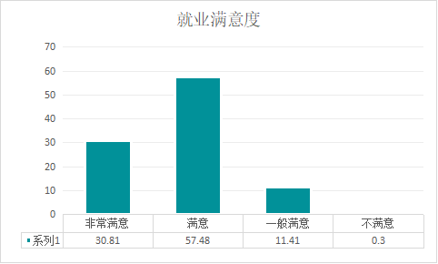
(图表4-2-1 毕业生工作满意度)

3、落实单位职业发展路径清晰程度
有787名毕业生对在工作落实单位的职业发展路径清晰程度进行了反馈，调查结果显示，有 21.38% 的毕业生认为工作落实单位的职业发展路径非常清晰，有 59.54%认为职业发展路径清晰，17.83% 的毕业生认为一般，认为职业发展路径不清晰占被调查毕业生总数的 1.25%。（如图4-3-1所示）

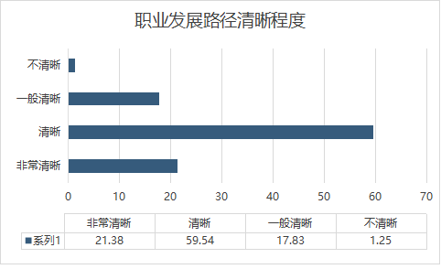
(图表4-3-1 毕业生落实单位职业发展路径清晰程度)

4、专业相关程度
有787名毕业生对该题进行了反馈。23.70%的毕业生认为就业岗位与专业非常相关，有43.08%的毕业生认为就业岗位与专业相关，有25.44%的毕业生认为自己的就业岗位与专业相关性一般，不相关的被调查对象占总体的7.78%。（如图4-4-1所示）
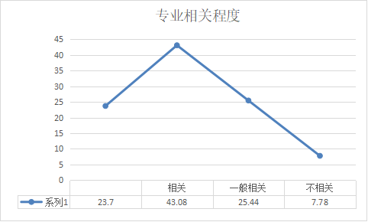
（图表4-4-1就业岗位与专业相关度）
5、对学院就业工作满意度
有787名毕业生对该题进行了反馈。67.54%的毕业生对学院的就业工作感到非常满意，有31.74%的毕业生对学院的就业工作感到基本满意，0.72%的毕业生对学院的就业工作感到满意。（如图4-5-1所示）
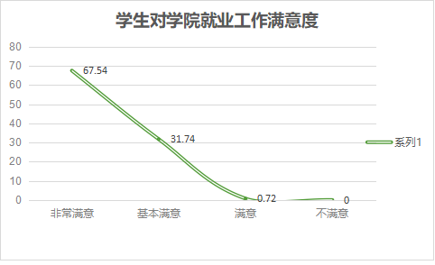
（图表4-5-1对学院就业工作满意度）
6、用人单位满意度
本项目调查用人单位对学校毕业生的满意程度。问卷请用人单位对毕业生整体工作情况通过5分量表进行满意度评价（1分为非常不满意，5 分为非常满意）。统计结果显示，用人单位对毕业生满意度均值为 4.38 分。（如图4-6-1所示）
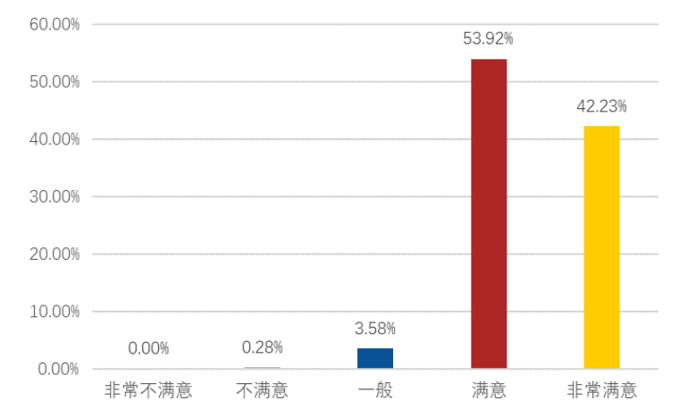
（图表4-6-1用人单位对我校毕业生满意度）

7、用人单位对毕业生能力评价
本项目调查用人单位对毕业生不同能力维度的评价。问卷请用人单位对毕业生从不同能力维度进行5分量表评价（1分为非常不满足工作需要，5分为非常满足工作需要），从统计中可以看出，用人单位对毕业生能力给予了较高的评价，在满足工作需要方面评价最高的为专业能力、自学能力，评价较低的为领导能力。（如图4-7-1所示）
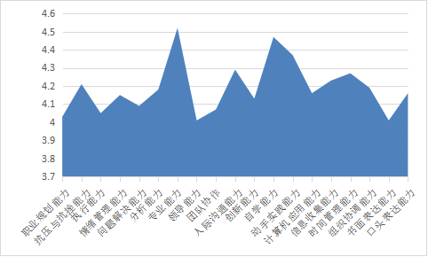

（图表4-7-1用人单位对毕业生能力评价）
8、用人单位未来三年招聘规模的变化趋势
本题调查了用人单位未来三年对招聘规模预期的变化情况，调查结果如下。（如图4-8-1所示）
 | 招聘规模减少 | 招聘规模持平 | 招聘规模增加 | 招聘规模不确定
企业数 | 6 | 157 | 209 | 56
比例 | 1.41% | 36.68% | 48.83% | 13.08%

（图表4-8-1用人单位对我校毕业生满意度）

9、学生家长满意度调查
本项目调查学生家长对就业工作不同能力维度的评价。调查显示，毕业生家长对我院各方面工作表示满意，其中30.56%学生家长对学院工作表示“非常满意”，48.76%学生家长对学院工作表示“满意”，20.68%学生家长对学院工作评价为“基本满意”。（如图4-9-1所示）。
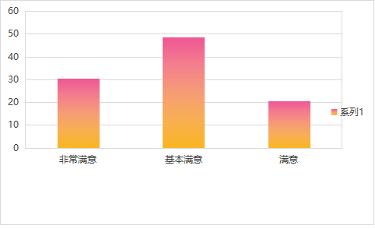
（图表4-9-1学生家长满意度调查）

五、就业工作举措与特点
学院积极收集企业岗位需求信息，时刻关注学生求职意愿，创新就业工作形式，多措并举，努力做到毕业生就业创业工作“服务不断线、举措有实效、方式有创新”。
1、提高政治站位，明确工作责权。学院高度重视毕业生就业工作，把促进毕业生就业工作作为一项政治任务，各职能部门、各系强化责任担当、主动作为、迎难而上，采取切实有效的措施，千方百计为毕业生更充分就业、更高质量就业创造有利条件。同时加强就业工作的目标考核，明确责任和任务，对工作成效显著的部门和个人给予表彰。抓好学生的就业指导服务，建立台账及时掌握毕业生求职心态和就业进展，帮助毕业生解决就业过程中面临的实际困难，充分体现对毕业生的关怀，特别是心系家庭经济困难、特殊困难的毕业生毕业就业工作，学院以“一生一策”、“一对一”结队帮扶等方式加强个性化指导与服务，实现就业指导对毕业生的全覆盖。拓宽渠道就业，积极鼓励毕业生到基层、到社区、到公共服务等领域就业创业。
2、严格落实就业工作“ 一把手”负责制。学校成立了以校长、书记为组长的院系两级毕业生就业工作领导小组，召开专题会议，制定了《2021届毕业生就业工作实施方案》，下发了《关于做好疫情常态化防控期间毕业生就业工作的通知》、《关于进一步做好 2021届毕业生就业工作的通知》、《关于做好疫情防控期间学生实习实训管理工作的通知》，要求全校上下落实主体责任，精准分类指导，优化就业服务，确保2021届毕业生高质量就业。
3、建立台账，落实分类指导帮扶。为全面提升我校毕业生就业服务工作的精准度，学校下发了《关于做好 2021 届困难群体毕业生就业帮扶工作的通知》，会同各系通过班级微信群、钉钉（QQ）群等多种方式，通过线上梳理毕业生信息、就业意愿，全面摸排2021届毕业生就业情况，建立建全未就业学生信息台账。同时，积极做好困难群体毕业生就业帮扶工作，认真落实家庭经济困难、身体残疾和少数民族毕业生就业精准帮扶责任人，实行分类帮扶和“一生一策”常态管理，对该类毕业生优先提供就业心理支持、政策解答和意向推荐岗位，使困难群体毕业生足不出户就能得到远程“面对面”帮扶。另外积极给毕业生宣传大学生求职创业补贴相关政策，指导毕业生通过重庆市人力资源和社会保障局网站或微信客户端在线申请求职创业补贴。
4、完善毕业生就业工作机制。我校学生处统筹安排就业整体工作，在完善有关规章制度的同时，目前学院正在探索施行“三三”工作机制，即：我们用三分之一的时间和精力用于就业形势、政策和先进经验的学习调研上面；我们用三分之一的时间和精力用于对毕业生跟踪调查、走访用人单位和邀请用人单位为人才培养建言献策上；三分之一的时间和精力用于为学生提供就业测评、指导、咨询服务和市场建设。近几年，学校工作人员几乎走遍了市内外具有航空行业属性的各大用人单位，对近千名毕业生进行了走访调查、搜集了上万条用人需求信息，保持了我校连续几年的高去向落实率，同时也为学校的学科建设、专业调整和招生计划的编撰提出了建设性的意见和建议。
5、开拓民航特色就业市场。本着“巩固传统市场、培育新兴市场、广泛结交朋友”的工作思路，积极联系市内外航空产业、汽车制造和建筑类企业来校选聘毕业生，以此巩固以前的就业市场。经过不断的努力，招聘单位及招聘岗位数的总量都有了大幅增加，岗位质量与薪酬待遇也有一定的提升。目前初步建立起了以江北机场集团安检站、海南琼海博鳌机场、重庆空港飞机维修有限公司、万州机场为示范，湖南机场有限公司长沙黄花国际机场、无锡汉和航空技术有限公司、深圳比亚迪汽 车实业有限公司、宗申产业集团有限公司、海口美兰国际机场有限责任公司为补充的毕业生就业基地网络。在就业基地网络中，人才的进入壁垒和流动性限制降到最低，从而为毕业生的更好就业和择业开辟了“绿色通道”。
6、适应民航人才培训需求，深化学徒制订单班培养
学校不断探索校企合作模式，精准开展就业指导服务，优化我校毕业生就业管理体系。紧密联系重庆江北机场集团、广东机场安保服务有限公司、湖北天河国际机场、温州永强国际机场、南宁机场开展深度校企合作，双方就协同育人、订单培养、职业规划等方面进行对接。先后与重庆腾讯西南总部、华夏银行股份有限公司重庆分行、重庆华科尔无人机有限公司和上海携程国际旅行社有限公司成功签订校企战略合作协议，与重庆天来大酒店、维也纳酒店和武汉心怡科技股份有限公司等5家企业联合开设现代学徒制班9个，培养学生170余名；促成重庆宗申动力机械股份有限公司、上海携程国际旅行社有限公司重庆分公司等企业来院组建了“宗申班”、“携程班”订单班，双方在合作办学和育人方面取得了实效。
7、拓展网络招聘渠道，推进“互联网+”就业模式。学校相关部门主动联系用人单位，收集岗位信息，借助信息化手段加强线上校园招聘和就业信息服务。学校借助班级钉钉、班级qq和微信积极召开线上就业宣讲会、就业推进会和顶岗实习学生跟进会等，推送各类就业线上招聘信息，积极组织毕业生参与 “云招聘”。在与用人单位的接洽方面做到服务热情、对接准确和反馈迅速。及时掌握企业和学生的各类需求，让企业乘兴而来，满载而归，努力提高我院学生就业的整体满意度和就业质量。一年来，经过学院上下的共同努力，发布就业信息近2000条，提供就业岗位5377个，接待用人单位近300家，开展网络双选会1场，网络专场招聘117场，线下专场招聘79场，参与招聘学生达3千余人次。
8、优化服务流程，积极拓展就业渠道。通过数字化教学平台，为学生提供职业生涯规划、就业创业指导、心理咨询、创业指导等课程，北森生涯、电力高专给学生提供的免费的生涯课程教学资源。各系充分发挥辅导员、专业教师在学生中的枢纽作用，及时帮助学生解决在求职中遇到的职业发展规划、就业方向、简历制作、就业政策、就业手续办理等方面的问题。认真落实教育部及市教委有关基层就业项目文件精神，积极组织动员毕业生参加“选调生”、“三支一扶计划”、“西部计划”、“村官计划”及公务员选拔，积极宣传国家应征入伍政策，引导毕业生现身祖国的国防建设，2021共有17名应届毕业生参军入伍。
9、创新就业指导教育模式。为了帮助毕业生更快、更好地适应高校毕业生就业制度改革后的新形势，正确地认识和解决毕业生就业中可能遇到的问题，学校及时开展了大量的就业指导教育工作。大学生职业生涯规划、大学生就业指导理论与实践课程任课教师已基本达到执证上岗。师资队伍建设实施“导师引导制”，专业教师及资深教师引导新进教师成长。通过专题讲座、智慧职教网上就业指导、就业指导咨询等多种形式，在毕业生中进行就业形势、政策和程序的指导，同时加强了在需求信息、就业技巧和就业观念等方面的指导；我们通过建立就业专栏、不断更新网站就业，帮助毕业生及时了解就业形势和就业政策，引导毕业生树立正确的择业观念，积极做好就业前各项准备。
10、收集岗位需求信息，开展毕业生供需见面会。一是为了提供更多的“双向选择”机会，我们重视各方面信息的收集和整理工作，及早开展毕业生市场调研，收集汇总需求信息，积极拓宽就业市场。二是我们经常性的有组织有保障的举办各种供需见面会，主动为用人单位和毕业生提供全方位服务，做好桥梁工作。

结 语
高校毕业生的就业问题关乎社会稳定，同时也关系到千家万户的幸福和希望。党中央、国务院始终高度重视高校毕业生就业创业工作。习近平总书记强调，要坚持就业优先战略，把解决人民群众就业问题放在更加突出的位置，努力创造更多就业机会。在未来的工作中，我校将积极落实教育部和市教委各项工作要求，深入推进高等教育改革。坚持以立德树人为本，以社会需求为导向，创新教育教学改革和人才培养机制，加强就业创业指导与服务，为社会培养高质量的合格人才，办好人民满意的教育，为经济社会发展及社会和谐稳定做出更大的贡献。

